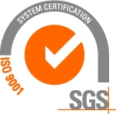**Úrad verejného zdravotníctva**

**Slovenskej republiky**

**Trnavská cesta 52**

**P.O.BOX 45**

**826 45 Bratislava**

Bratislava 27.6.2019

**ÚVZ SR: Učíme deti zdravo jesť aj hýbať sa**

logo-header**Do tretieho ročníka projektu Viem, čo zjem sa zapojilo desaťtisíc osemstopäťdesiat  žiakov tretích až šiestich ročníkov základných škôl z celého Slovenska. Absolútnym víťazom sa stala 3. A trieda zo základnej školy Jarná v Poprade. Pre svoju školu získali päťsto eur na cvičebné pomôcky.**

Hlavným zámerom súťaže je motivovať školákov, aby uprednostňovali  vyvážený životný štýl, naučili sa správne stravovacie návyky, ale tiež aby sa venovali rôznorodým pohybovým aktivitám a uvedomovali si, aké sú pre zdravie dôležité.

Na realizácii projektu sa podieľalo 32 regionálnych úradov verejného zdravotníctva na Slovensku. Ich odborní pracovníci pripravili pre deti prvé kolo prednášok na tému *,,Pestrá strava a Zdravý tanier.“* Skúsení lektori prostredníctvom zábavných aktivít vo forme pracovných listov, aj v diskusiách učili deti ako má vyzerať vyvážený a zdravý jedálny lístok a  zdravý životný štýl. Druhé kolo prednášok si školy realizovali vo vlastnej réžii, vyberali si z tém - *Hygiena potravín, Ovocie a zelenina,* alebo *Riziká nevhodnej stravy*. Novinkou bola digitalizovaná lekcia *Pitný režim*. Po prednáškach sa deti mohli zapojiť do dobrovoľných súťaží.

Prvá – kreatívna súťaž, s názvom - *Máme radi H2O,* sa zameriavala na pitný režim. Zapojilo sa do nej tridsaťštyri škôl, deti nakreslili na tému vody deväťdesiat plagátov. Zvíťazila základná škola s materskou školou Jarná v Poprade, ako odmenu získala sušené ovocie a zdravé tyčinky z ovocia.

Druhá súťaž bola pohybová, s názvom *Hodina gymnastiky.* Triedy na hodiny telesnej výchovy predviedli svoje najobľúbenejšie gymnastické cviky a  kreatívne i vtipne ich fotografovali. Zapojilo sa dvadsaťdva škôl s päťdesiatimi deviatimi fotografiami cvikov v originálnom prevedení. Pri hodnotení sa posudzovala hlavne nápaditosť a náročnosť jednotlivých cvikov. Víťazná 4. A trieda zo Základnej školy Janka Alexyho vo Zvolene získala špeciálnu hodinu gymnastiky pod vedením generálnej sekretárky Slovenskej gymnastickej federácie Moniky Šiškovej.

Projekt *Viem, čo zjem* je súčasťou globálneho programu Nestlé pre zdravie detí, od roku 2009 sa postupne rozšíril do 84 krajín sveta a doposiaľ sa ho zúčastnilo približne 8 miliónov detí. Na Slovensku sa do projektu počas troch rokov zapojilo viac ako tridsaťjedentisíc žiakov tretích až šiestich ročníkov.

Viac informácií na [www.viemcozjem.sk](http://www.viemcozjem.sk)

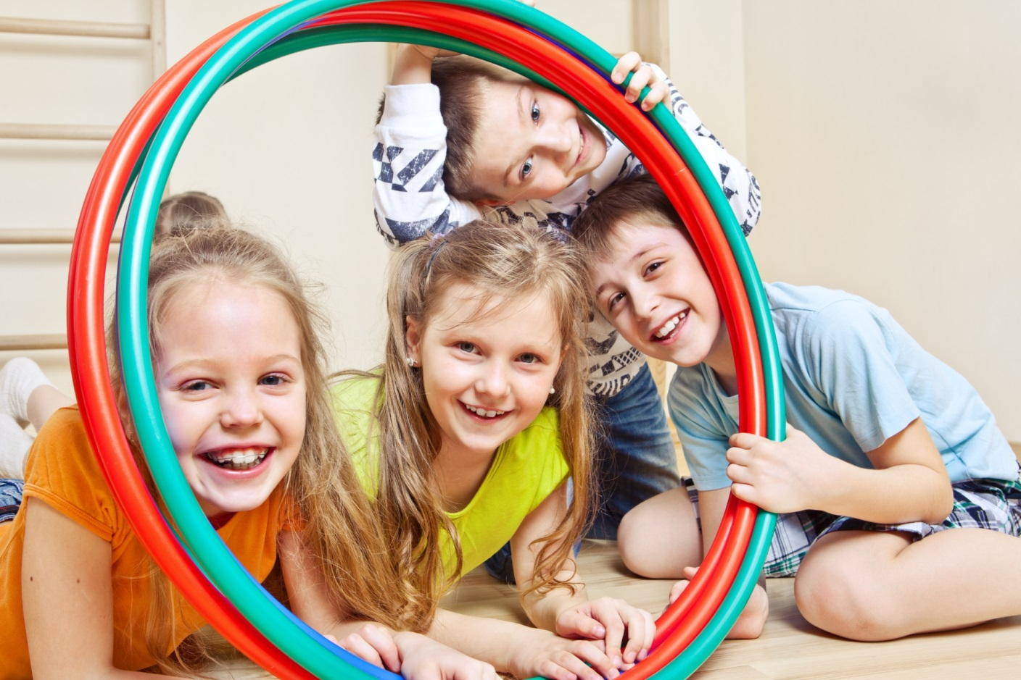

Odbor podpory zdravia a výchovy k zdraviu a Referát komunikačný ÚVZ SR